Pestaña 1
Martina Diesenberg - Joaquín Silva Menéndez

Actividad 1
Actividad a desarrollar en grupo. La entrega es individual para que quede el registro.

Descubrimiento de producto, UX y requerimientos

Selección de caso de negocio
Seleccionar una opción para el desarrollo de la actividad.
Negocio ficticio | Problema / Necesidad central
"Sísifo Gym"  Gimnasio & Centro de Entrenamiento | Busca digitalizar la grilla de clases semanales, permitir la reserva de cupos en tiempo real y la compra/renovación de pases mensuales online.
"Huellitas"  Pet Shop & Peluquería Canina | Necesita un catálogo interactivo con filtro por tipo/tamaño de mascota y un módulo para agendar turnos de baño y corte.

Consignas
- Ficha de Negocio Mínima: Completar el nombre, objetivo del negocio y modelo de monetización/valor mínimo del caso seleccionado.
- Construcción de proto-persona: Crear la ficha del usuario ideal (nombre, edad, ocupación, hábitos digitales, objetivos y puntos de dolor/frustraciones).
- Perfil (Nombre/Edad/Ocupación/Dispositivo principal y otros dispositivos).
- Comportamiento y hábitos
- Objetivos y necesidades
- Frustraciones
- Redacción de historias de usuario: Redactar 2 Historias de Usuario siguiendo la estructura "Como [usuario], quiero [acción] para [beneficio]" (1 orientada a un objetivo y 1 a resolver una frustración).
- Requerimientos funcionales frontend: Listar al menos 4 funcionalidades interactivas necesarias en la interfaz para cumplir con las Historias de Usuario.

Uso obligatorio de inteligencia artificial (IA)
Se debe utilizar un asistente de IA (ChatGPT, Gemini, Claude, etc.) para acelerar y validar el análisis. Se debe adjuntar en la entrega la captura o transcripción del prompt utilizado y la respuesta obtenida.
- Prompt base:
Actúa como un diseñador de producto UX/UI. Para un [reemplazar por: negocio de/empresa de/etc.] cuyo objetivo es [reemplazar por: describir problema central], ayúdame a definir una proto-persona detallada que incluya 2 frustraciones principales y propón 2 historias de usuario siguiendo la plantilla estándar de Scrum.
- Generar otro PROMPT para obtener los requerimientos funcionales.
- Tarea del grupo: Auditar la respuesta de la IA, ajustar los textos según el criterio propio del grupo y refinar la redacción final.

Resolver aquí. Descargar en PDF y subir al repositorio.

Aplicaciones Web - Actividad 1

- Sísifo Gym es un gimnasio y centro de entrenamiento que busca digitalizar la gestión de su grilla de clases semanales, permitiendo a los socios reservar cupos en tiempo real y gestionar la compra o renovación de sus pases mensuales de forma online. El objetivo del negocio es reducir el trabajo administrativo manual (planillas, WhatsApp, mostrador) y mejorar la experiencia del usuario, dándole facilidad para anotarse a clases sin depender de horarios de atención ni trasladarse hasta el gimnasio. El modelo de monetización se basa en la venta y renovación de pases mensuales (membresías), procesados directamente en la plataforma, lo que además permite reducir las reservas fantasma, centralizar los datos de ocupación por clase y horario, y agilizar el cobro de las cuotas. Como variante futura, se podrían incorporar planes diferenciados (mensual, trimestral, clases sueltas) o la venta de clases puntuales para no socios.

- Proto-Persona:
- Perfil: Juan Ibáñez, 27 años, analista de sistemas con trabajo híbrido. Dispositivo principal: smartphone (Android), también usa notebook a la noche.
- Comportamiento y Hábitos: Entrena 3-4 veces por semana, organiza su rutina los domingos según su agenda laboral. Está acostumbrada a resolver todo desde el celular (delivery, banco, transporte) sin llamar ni ir presencialmente a ningún lado. Paga con tarjeta o billetera virtual.
- Objetivos y Necesidades: Reservar clases sin ir hasta el gimnasio ni escribir por WhatsApp para preguntar disponibilidad. Ver la grilla semanal completa y renovar el pase online, sin depender del horario de atención del mostrador.
- Frustraciones: Llegar al gimnasio y encontrarse con la clase llena. Depender de mensajes de WhatsApp para confirmar cupos. No poder renovar el pase si vence un fin de semana. Falta de trazabilidad sobre cuánto le queda de pase

- Redacción de Historias de Usuario:
- HU1 — Orientada a un objetivo:
Como Cliente, quiero ver la grilla de clases semanales y reservar mi cupo en tiempo real, para asegurarme un lugar en la clase que quiero sin moverme de mi casa.
- HU2 — Orientada a una frustración:
Como Cliente, quiero cancelar o modificar mi reserva fácilmente desde la web, para no depender de llamadas o mensajes cuando necesito hacer un cambio.

Requerimientos Funcionales Frontend:
- Grilla Interactiva de Clases Semanales: vista tipo calendario (día/semana) donde el cliente ve todas las clases, filtra por tipo de actividad u horario, y visualiza los cupos disponibles en tiempo real (color o contador que se actualiza al instante).
- Botón de Reserva con Confirmación Instantánea: al hacer clic en una clase, el cliente reserva su lugar sin recargar la página, y el cupo se actualiza automáticamente para que otros usuarios vean el dato correcto al instante.
- Panel de "Mis reservas" con Cancelación/Modificación en un Clic: sección donde el cliente ve sus próximas clases reservadas y puede cancelar o cambiar el horario fácilmente, sin necesidad de llamar o escribir por mensaje.
- Notificación de Confirmación al Cancelar/Modificar: mensaje visual inmediato (tipo toast/alerta) que confirma que el cambio se hizo correctamente, dándole seguridad al cliente de que no necesita verificar por otra vía.

Prompt IA:
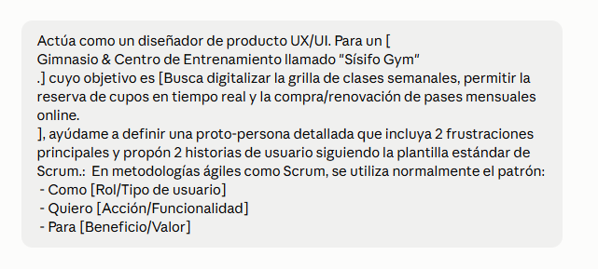
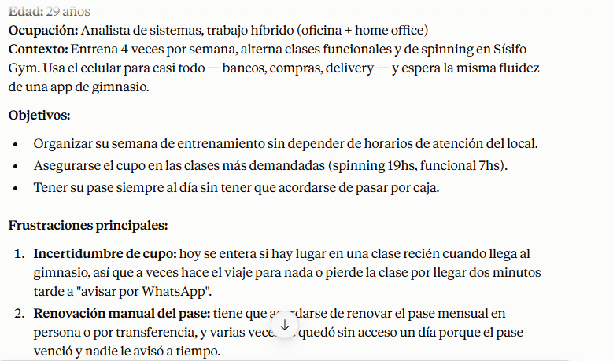

En metodologías ágiles como Scrum, se utiliza normalmente el patrón: - Como [Rol/Tipo de usuario] - Quiero [Acción/Funcionalidad] - Para [Beneficio/Valor]

